Tarih: 24-11-2017

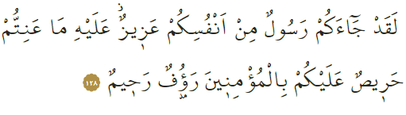
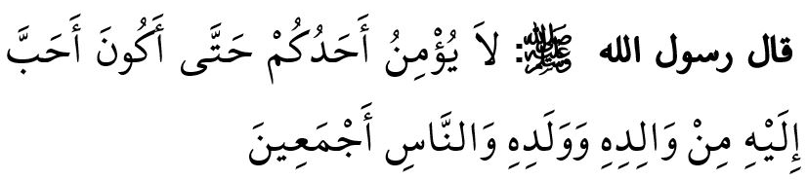

MEVLİDİ NEBİ

Okuduğum ayet-i kerimede Yüce Rabbimiz şöyle buyuruyor: “Andolsun, size kendi içinizden öyle bir peygamber gelmiştir ki, sizin sıkıntıya düşmeniz ona çok ağır gelir. O size çok düşkün, müminlere karşı da çok şefkatli ve merhametlidir.” Okuduğum hadis-i şerifte ise Peygamberimiz (s.a.s) şöyle buyuruyor: “Hiçbiriniz, beni babasından, evladından ve bütün insanlardan daha çok sevmedikçe gerçekten iman etmiş olmaz.”

Kıymetli Kardeşlerim!
Önümüzdeki Çarşamba günü (29 Kasım 2017), Allah’ın izniyle Mevlid Kandiline erişmiş olacağız. Bu bizim için neşe ve sevinç günüdür. Âlemlere rahmet olarak gönderilen Hâtemü’l-Enbiyâ Muhammed Mustafa (s.a.s)’nın dünyayı teşriflerinin yıldönümüdür o gün. O gün, beşeriyetin, en kutlu doğumuna şahitlik ettiği mübarek bir gündür. O gün, insanlığın en karanlık dönemlerinden birinin daha sona ermeye yüz tuttuğu gündür.

Kardeşlerim!
Kerim Kitabımızda biz müminler için en güzel örnek olarak takdim edilir Allah Resulü (s.a.s). Rabbimiz, kendi sevgisine mazhar olmanın, Habibini sevmeye ve onun yolundan gitmeye bağlı olduğunu bildirir. Zira Peygamber sevgisi bir beşere duyulabilecek en ulvi sevgidir. Peygamberin yolu güzellikler yoludur. Peygamberin yolu, hak, hakikat, adalet, sadakat, ahlak yoludur. Onun yolu, merhamet, şefkat, hoşgörü, birlik, beraberlik yoludur. Bu yol, her iki âlemde huzur ve mutluluğa götüren kutlu bir yoldur.

Kardeşlerim!
Efendimiz (s.a.s), kızgın çölün bereketsiz topraklarında bedevî insanlardan oluşan bir toplumdan İslam medeniyetinin nüvesini teşkil eden medeni bir toplum inşa etmiştir. O, aşağıların aşağısına yuvarlanmış insanlığı ulvi değerlere kavuşturmuştur. Kin, nefret ve intikam toplumunu sevgi, muhabbet, şefkat ve rahmet toplumuna dönüştürmüştür. Bu yüzdendir ki, Allah Resulü (s.a.s), bütün Müslümanların her zaman ve her asırda örnek alacağı yegâne rehberdir. Yeter ki onun rehberlik ve örnekliğine her daim başvurabilelim. Yeter ki ona hayatımızın her safhasında yer verebilelim. Yeter ki onun insanlık âlemine takdim ettiği değerlere hakkıyla riayet edebilelim.

Kardeşlerim!
İnsanlık bugün çok çetin bir sınavdan geçmektedir. Bugün yaşanan amansız zulümler, yürekleri burkan şiddet, oluk oluk akan kan, dinmeyen gözyaşı, yitirilen umutlar, insanlığın zorlu bir vicdan imtihanından geçtiğini göstermektedir. Unutmamak gerekir ki bu olumsuzluklar karşısında her birimizin yükümlülükleri vardır. İnananlar olarak, Kerim Kitabımız ve Efendimizin insanlığa takdim ettiği yüce değerler ile hayatımızı tezyin etmek ve bunlar uğrunda mücadele vermek hepimizin aslî görevidir. Her birimiz Rahmet Elçisinin bize miras bıraktığı hak, hakikat, ahlak, merhamet, şefkat, adalet, kardeşlik anlayışını ailemize, toplumumuza ve tüm insanlığa taşımakla sorumluyuz.

Kardeşlerim!
Bu duygu ve düşüncelerle mevlid kandilinizi şimdiden tebrik ediyorum. İçinde bulunduğumuz bu mübarek günlerde, Peygamberimizi daha iyi tanımamız için zaman ayıralım. Onun yüksek ve örnek ahlakını araştırıp, sünnetini şiar edinelim. Özellikle bu manevi iklimde, “Beni görmediği hâlde bana iman eden kardeşlerimi görmeyi ne kadar çok isterdim” buyuran sevgili Peygamberimiz Ahmed-i Mahmud, Muhammed Mustafa (s.a.s)’ya bol bol salat-u selam getirmeyi unutmayalım.

Hollanda Diyanet Vakfı

Tevbe, 9/128.
Buhâri, Îmân, 8.
Ahzâb, 33/21.
Âl-i İmrân, 3/31.

